Analýza odvětví farmářských obchodů

Farmářské obchody jsou závislé na zemědělském odvětví. Pokud hovoříme o kamenném obchodě s farmářskými produkty, jedná se hlavně o dodavatele v podobě malých až středně velkých výrobců (farmářů).

Co je farmářský obchod? Co lze zde koupit?
Ve farmářském obchodě se prodávají regionální potraviny či potraviny od farmářů z ČR, často vyráběné tradiční recepturou. Mezi produkty lze zařadit: poctivě zpracované uzeniny a maso, pečivo (kváskový chléb a jiné), mléčné výrobky (jogurty, sýry, mléko), vejce z volných výběhů či bio farem, zelenina a ovoce z českých pěstitelských lokalit (sezonní nabídka), mošty a pálenky vyráběné
z českých ovocných sadů, české víno, med přímo od včelařů a další výrobky včetně těch regionálních.

Jak to vše začalo?
Jako první formou prezentace farmářských produktů byly farmářské trhy, které se konaly převážně
ve větších městech. Farmářské trhy se začaly objevovat v roce 2010 a jejich obliba postupně rostla.
http://www.vitalia.cz/clanky/boom-farmarskych-trhu-za-dva-roky-narostly-trojnasobne/#ic=gallery-header&icc=backlink
V současné době trend farmářských trhů stagnuje a farmáři se začínají více koncentrovat
na kamenné obchody.
Prvním farmářský obchod se otevřel pod názvem Český Grunt v roce 2010. Následně se začal rozšiřovat v podobě franšízy. Z důvodu otevření poboček také na Moravě se firma přejmenovala
na Náš Grunt. V současné době je to největší řetězec prodávající farmářské produkty. Pod tímto názvem je otevřeno 31 prodejen ve větších městech v ČR. Dalším obchodním řetězcem je Sklizeno. Otevřeno má 13 prodejen, první byla v Brně.
http://www.sklizeno.cz/
http://www.nasgrunt.cz/

Proč to vše začalo?
Velké haly jako supermarket, hypermarket nebo malý kamenný specializovaný obchod?
Za zlom by se dala považovat doba (rok 2007 -2008), kde bylo poukazováno na aféry s nekvalitními potravinami a náhražkami. To lidi vedlo ke zvýšenému zájmu o to, co vlastně konzumují a začali vyhledávat přímé producenty. Obvykle si jméno výrobce spojí přímo s potravinou.
Podle průzkumu Státní zemědělské a potravinářské inspekce se lidé začínají zajímat více o původ potravin a láká je přímo obchod s farmářem, zároveň klesá počet těch zákazníků, kteří jezdili dělat velké či větší než týdenní nákupy do nákupních hal.
Příkladem lze uvést například firmu Tesco. Dle Hospodářských novin firma v účetním roce 2012/2013 prodělala v Česku 1,12 miliardy korun, pokles je očekávaný také v účetním roce 2013/2014. Jak je již patrné, firma začala provádět změny ve svých obchodech. Obchody zmenšuje, klade důraz na prodej čerstvých potravin typu pečiva, zeleniny, ovoce a masa. Předělanou prodejnu můžeme vidět například v Tescu Letňany.
Dále i firma Alhold (provozovatel obchodů Albert) vykazuje klesající čistý zisk.
Krom důrazu na čerstvost potravin, řešili řetězce kauzu s polskými výrobky tím, že začali výrobky vyměňovat za německé. Dovoz se zvýšil o 12,3 procenta. Celkově se jedná o podíl dovozu z 25%.
Ovšem dalším očekávaným vývojem jsou farmářské supermarkety. Tím, že spotřebitelé mají zájem
o kvalitní výrobky od českých a regionálních výrobců (farmářů), vzniká nátlak na řetězce. I Tesco
se snaží najít cestu, která by nabídla spotřebitelům právě to, co chtějí. Hodlají také odebírat část produktů od místních výrobců. Tento způsob zavedli také v Bille, kde si řetězec vytvořil značku Česká farma. Jak firma uvádí, zájem o výrobky převyšuje nabídku. Supermarketový styl prodejny připravuje také řetězec s farmářskými produkty Sklizeno.
Již také existuje ESHOP s farmářskými produkty

Nákup farmářských produktů
Podle statistiky nakupuje někdy na farmářských trzích či v kamenných prodejnách 1/3 obyvatel v ČR. Počet obyvatel je 10 521 646 k prosinci 2013. Počet někdy nakupujících ve farmářských obchodech/trzích je 3 507 215. Počet nakupujících v jiných obchodech je 7 014 431.
Zdroj: výzkum společnosti Nielsen
Nákupní košík spotřebitelů nakupujících ve farmářském obchodu obvykle obsahuje nejčastěji maso
a uzeniny, ovoce a zeleninu a mléčné produkty (mléko, jogurty, sýry), pečivo.
Spotřebitelé chodí nakupovat do specializovaných prodejen z důvodu vyšší kvality a chutnějších potravin. Lidé obvykle chodí za cílem koupit určitý produkt. Rozdílem mezi supermarketem
a kamenným farmářským obchodem je obvykle množství nákupu. V obchodních střediscích lidé nakupují větší množství potravin, ale cíleně si pak jdou koupit určitý produkt, který je dle nich chutnější do specializovaného obchodu. Jsou ochotni zaplatit i vyšší cenu za kvalitu. A tu vymění
za kvantitu.
Zdroj: výzkum společnosti Nielsen
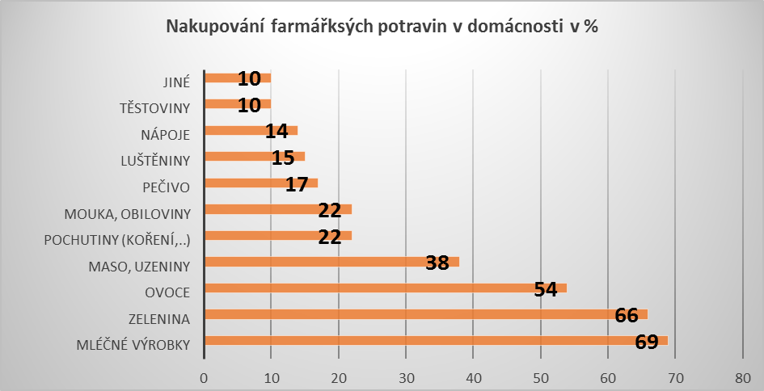

Zdroj: Ministerstvo zemědělství: výzkum od firmy Median

Zdroj: Ministerstvo zemědělství: výzkum od firmy Median

Farmářské potraviny
- CHUTNÉ – potraviny domácí kvality bez přidaných látek, chemie (když, tak minimálně)
- POCTIVÉ – farmáři svoje poslání dělají s láskou a snaží se o poctivý výrobek bez přidaných látek
- DOMÁCÍ – farmáři je pěstují na své obvykle menším hospodářství/farmě
- TRADIČNÍ – dle starých osvědčených metod výroby, tradice našich prapředků
Biopotraviny
Biopotravinou se označují potraviny, které jsou pěstované dle určitých pravidel, stanovených v zákoně. Jsou produktem ekologického zemědělství. I tyto potraviny lze prodávat na farmářských trzích či obchodech.
Zdroj: Ministerstvo zemědělství: výzkum od firmy Median

